РЪКОВОДСТВО
за работа с информационната система за управление и изпълнение на проект
BG05M2OP001-5.001-0001 „Равен достъп до училищно образование в условията на кризи“

Модул „Финансиране“
Роля – директор на училище

Модул „Финансиране“
Раздел „Финансиране“
В раздел „Финансиране“ се визуализира информация за преведените средства за финансиране на дейностите по проекта в училището, за броя на издадените сертификати и размера на средствата по дейности и общо за всички дейности, както и за размера на извършените и осчетоводени преки и непреки разходи по проекта (след като бъдат въведени в раздел „Разходи“) посочени в Декларация годишна училище.
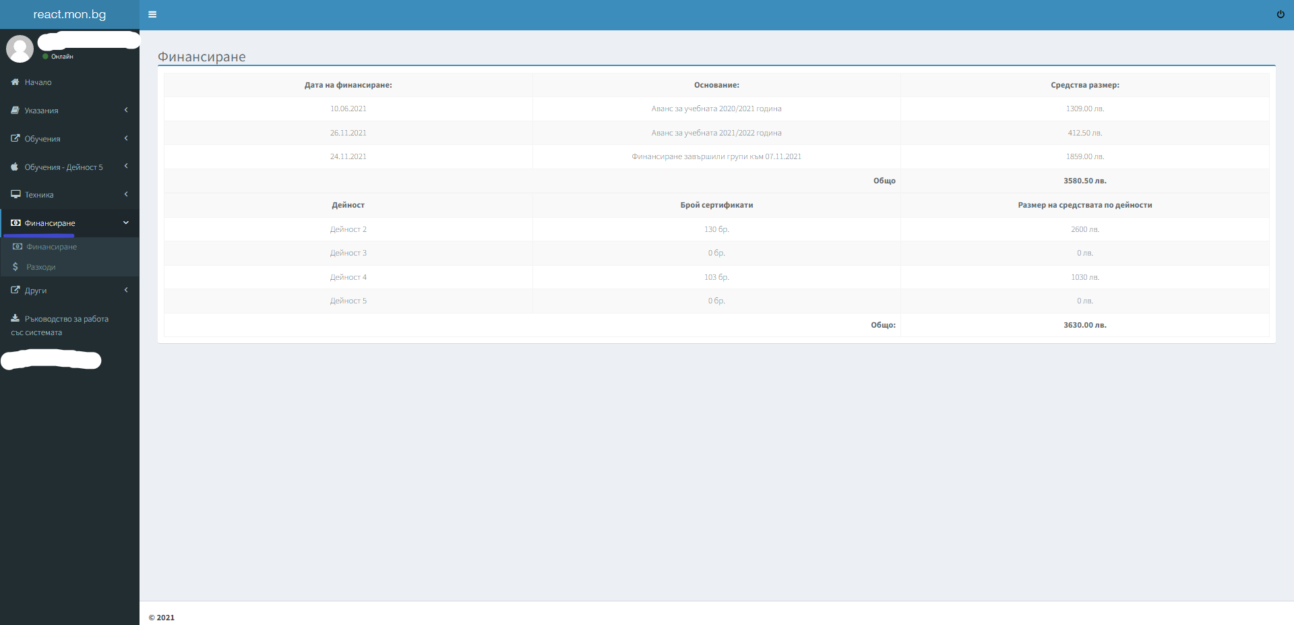
Раздел „Разходи“
В системата директорът въвежда размера на извършени и осчетоводени преки и непреки разходи по проекта на годишна база. От бутон „Добави“, директорът въвежда информация за преки и непреки разходи на годишна база и прикачва необходимите документи.
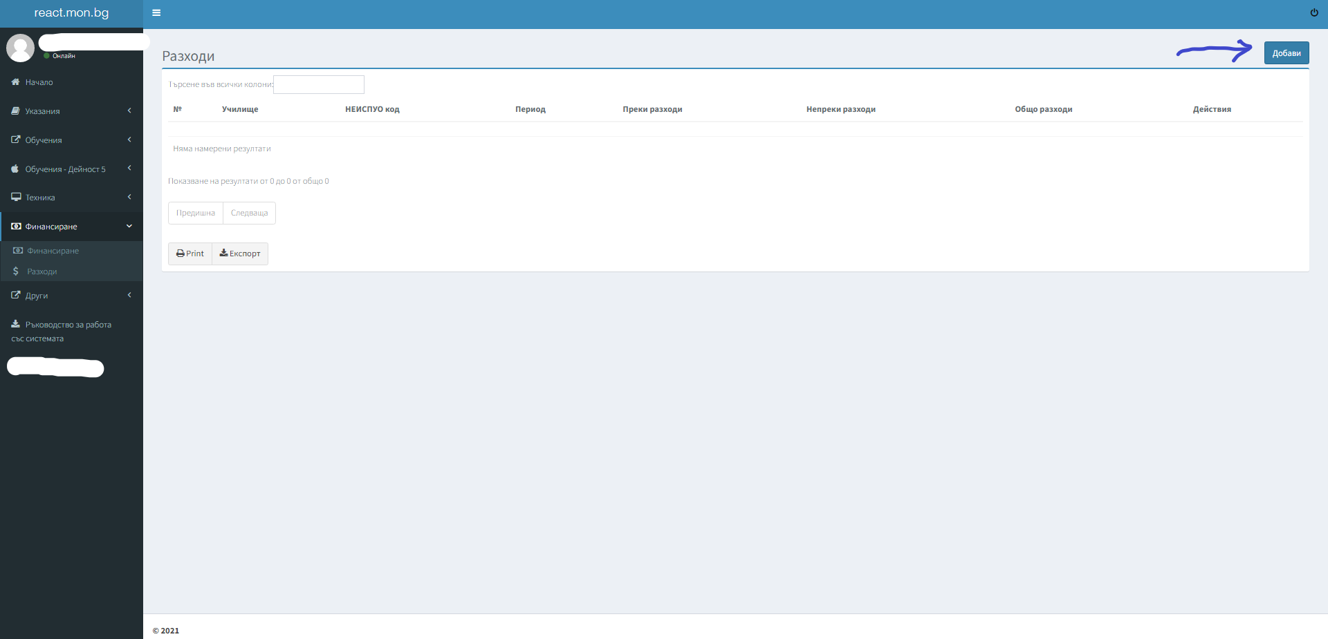
В системата задължително се прикачват подписани от директор и/или счетоводител следните документи:
- Декларация годишна училище. В декларацията се попълва размерът на извършени и осчетоводени преки и непреки разходи по проекта;
- Извлечение от счетоводната система - Главна книга;
- Извлечение от счетоводната система - Оборотна ведомост;
- Справка придобити ДМА – Прил.3_Справка-придобити-ДМА-ДНА;
- Инвентарна книга;
- Амортизационен план.
ВАЖНО: В случай че училището няма технически устройства по проекта, полетата за прикачване на Справка закупено ДМА, Инвентарна книга и Амортизационен план не се визуализират.
В системата не се прикачват разходооправдателни и платежни документи за извършените преки и непреки дейности.
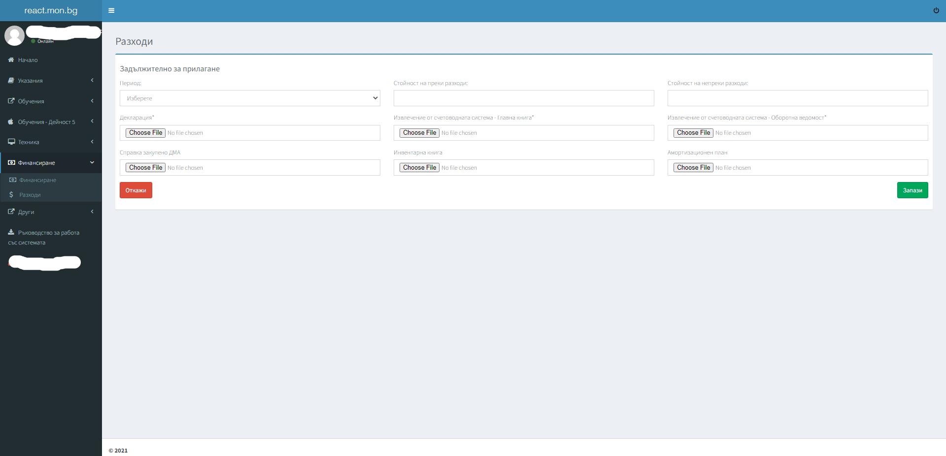
В поле „период“ е въведено падащо меню с периодите, за които следва да се въведе информация и да се прикачат документи:
- 27.04.2021 - 31.12.2021;
- 01.01.2022 - 31.12.2022;
- 01.01.2023 - 31.12.2023.

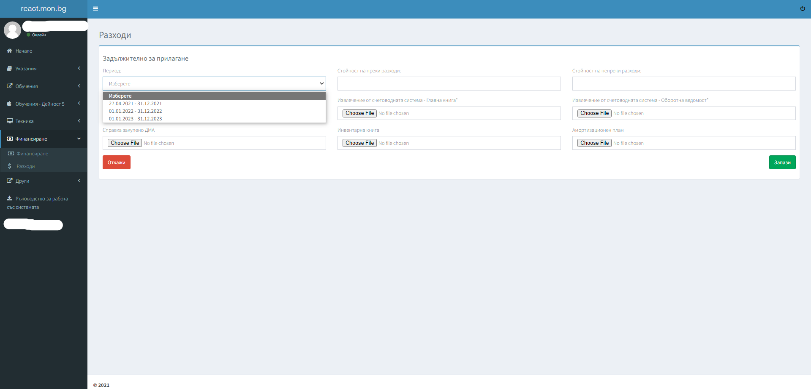
Въведените в раздел „Разходи“ стойности на извършени и осчетоводени преки и непреки разходи могат да бъдат коригирани от бутон „Промени“ в колона „Действия“.
Грешно прикачени документи могат да се изтриват само от администратор. За изтриването им училището следва да изпрати съобщение в информационната платформа react.mon.bg или на имейл адрес support_react@mon.bg с информация за периода на деклариране, към който е прикачен грешния документ. Администраторът изтрива цялата информация за съответния период, като тя трябва да бъде въведена отново.

